REQUERIMENTO Nº 190/2019

PROFESSORA SILVANA – PTB, BRUNO DELGADO – PMB, CLAUDIO OLIVEIRA – PL, PROFESSORA MARISA – PTB, FÁBIO GAVASSO – PSB, MAURICIO GOMES – PSB, DAMIANI NA TV – PSC, DIRCEU ZANATTA – MDB, NEREU BRESOLIN – DEM, TOCO BAGGIO – PSDB e JOHNSON RIBEIRO – PSDB, vereadores com assento nesta Casa, com fulcro nos artigos 118 a 121 do Regimento Interno, no cumprimento do dever, requerem à Mesa que este expediente seja encaminhado aos Exmos. Senhores Deputados Estaduais, requerendo que os senhores Deputados revejam e modifiquem as alterações/majorações/criações de impostos propostos pelo Projeto de Lei Complementar nº 53/2019, protocolado pelo Governador, Senhor Mauro Mendes, na Assembleia Legislativa, tendo em vista que o mesmo eleva a carga tributária de forma exaustiva sobre os cidadãos mato-grossenses em geral.

JUSTIFICATIVAS

O governador Mauro Mendes, protocolou na Assembleia Legislativa do Estado de MT a Mensagem 114/2019, a qual deu origem ao Projeto de Lei Complementar nº 53/2019, cuja ementa: Dispõe sobre a remissão e anistia de créditos tributários, relativos ao ICMS e sobre a reinstituição e revogação de benefícios fiscais, nos termos da Lei Complementar (federal) nº 160/2017 e do Convênio ICMS 190/2017, nas hipóteses e condições que especifica, bem como sobre alterações de benefícios fiscais relativos ao ICMS; altera as Leis nº 7.098, de 30 de dezembro de 1998, e nº 7.598, de 25 de setembro de 2003, e as Leis Complementares nº 132, de 22 de julho de 2003, e nº 614, de 5 de fevereiro de 2019, e dá outras providências.

A proposta em questão visa criar/majorar/alterar a remissão e anistia de créditos tributários, a reinstituição e revogação de benefícios fiscais, bem como outras situações no campo tributário. A sociedade vive com uma carga tributária imposta pelo Estado de forma exaustiva. O produtor, o empresário, o trabalhador está fadado a pagar valores que vão além da sua capacidade para manter a máquina pesada do Estado.

A gestão pública há anos vem se pautando em aumentar impostos quando está em dificuldades financeiras. São ações equivocadas adotadas pelos governantes, aliadas a situações de corrupção, desvios de recursos públicos, favorecimentos indevidos, obras mal feitas, enfim um rol infindável de práticas que esvaziam os cofres públicos e a conta acaba sempre sobrando a quem não merece.

Segundo informações que estão sendo veiculadas pela imprensa e redes sociais, demonstradas pela tabela abaixo, o que a matéria propõe gerará um impacto significativo em diversos produtos, afetando a vida de quem produz, de quem comercializa e por fim, e principalmente, de quem consome. Se adotados tais percentuais nestes produtos, com certeza o governo do Estado arrecadará muito mais recursos, mas o cidadão ficará mais pobre, e irá pagar a conta do Estado. Veja a tabela:

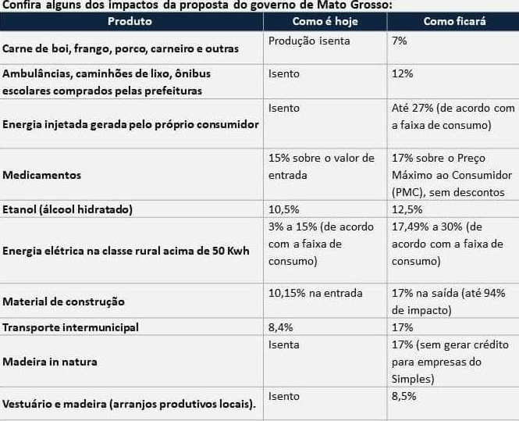

Uma situação em específico que podemos citar é a taxação da produção de energia solar. Há em nosso país deficiência na produção de energia, fator preponderante no desenvolvimento de um país. O governo federal adota mecanismos de incentivo ao cidadão em produzir energia. O governo do Estado, pelo que se tem de conhecimento, o único do país, propõe em taxar em até 27% a energia injetada gerada pelo próprio consumidor.

Há veiculação pelas mídias que empresas e comerciantes estão buscando novos locais para realizarem seus investimentos e comercializar produtos, tendo em vista as taxações e impostos criados/alterados/majorados em nosso Estado.

As entidades representativas da sociedade mato-grossense estão se mobilizando e queremos fazer coro com elas no sentido de serem realizados os mais variados estudos e adotadas as medidas equilibradas por parte do governo para solucionar os seus problemas sem penalizar seu povo com mais taxas e impostos.

A Câmara Municipal de Sorriso está sendo a caixa de ressonância do anseio de nossa população e este grito queremos que também ecoe junto a Assembleia Legislativa, que nossos deputados, representantes legítimos do povo, possam adotar as medidas justas para o funcionamento do Estado, sem o sacrifício exacerbado do cidadão.

Neste sentido, por meio deste documento, buscamos sensibilizar os deputados e que estes convençam o governo do Estado em não sacrificar a população com mais impostos; que sejam adotadas medidas de enxugamento da máquina pública; sejam revistas as remissões, anistias e incentivos fiscais; que o Estado seja o propulsor do desenvolvimento como um todo, cumprindo com suas funções básicas nas áreas da educação, saúde, segurança, infraestrutura,... tendo o povo como parceiro e fim principal da existência do próprio Estado.

Câmara Municipal de Sorriso, Estado de Mato Grosso, em 15 de julho de 2019.

PROFª SILVANA  Vereadora PTB | BRUNO DELGADO  Vereador PMB |  | CLAUDIO OLIVEIRA  Vereador PL |  | PROFª MARISA  Vereadora PTB
FÁBIO GAVASSO  Vereador PSB | MAURICIO GOMES  Vereador PSB |  | DIRCEU ZANATTA  Vereador MDB |  | NEREU BRESOLIN  Vereador DEM
DAMIANI NA TV  Vereador PSC |  | TOCO BAGGIO  Vereador PSDB |  | JOHNSON RIBEIRO  Vereador PSDB

